检 测 报 告

试验名称：高温气密性

主检： |  | 日期： | 2022年11月5日
审核： | 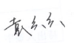 | 日期： | 2022年10月10日
批准： |  | 日期： | 2022年10月10日

北京光华荣昌汽车部件有限公司实验室

声 明

- 报告无实验室“检测专用章”无效。
- 报告无主检、审核、批准人签字无效。
- 报告涂改无效。
- 复制报告未重新加盖“检测专用章”无效。
- 对检测报告若有异议，请收到报告后15个工作日内通知实验室。
⑹ 送样检测仅对样品负责。
⑺ 电子版报告无安全密码无效。

试验单位：北京光华荣昌汽车部件有限公司实验室
地 址：北京市昌平区流村镇工业园区
电 话： (010) 60793358-5711 邮 编：102200

样品名称 | 进口四孔腰托阀 | 车 型 | /
样品件号 | BPC0010123 | 样品数量 | 3件
委托单位 | 智能气控产品开发 | 生产单位 | /
送样者及其 联系方式 | 王志伟  电话：18031414583 | 送样日期 | 2022年11月1日
试验地点 | 北京光华荣昌汽车部件有限公司  实验室 | 试验日期 | 2022年11月4日
试验项目 | 高温气密性
试验标准 | 详见GR20221102SQS264试验申请单
样品状态 | 量产品
试验结论 | 对2022年11月1日智能气控产品开发送检的进口四孔腰托阀按照编号GR20221102SQS264试验申请单，检测高温气密性，结果不评价。
备 注 | /

一、试验条件
试验时间： | 2022年11月4日—2022年11月4日
试验地点： | 北京光华荣昌汽车部件有限公司实验室
试验人员： | 王伟
环境温/湿度： | 温度：17.6℃；湿度：21.7%
二、试验仪器设备
序号 | 设备名称 | 设备编号 | 规格型号 | 厂家 | 精度 | 有效期
1 | 高温试验箱 | R-004 | WG3002 | 重庆银河试验仪器有限公司 | ±1℃ | 2022年12月5日
2 | 低温箱 | R-005 | DXF40-100 | 北京低温设备厂 | ±1℃ | 2022年12月5日
三、试验方法及评价标准
1、试验方法
- 将气阀和气袋连接好，确认常温状态不漏气；
- 将气阀连同连接好的气袋一起在85℃高温环境中存储2小时，然后取出后迅速在接头处涂抹肥皂水观察是否漏气，如漏气，标记漏气位置。
3.将气阀连同连接好的气袋一起在-40℃ 低温环境中存储2小时，然后取出后迅速在接头处涂抹肥皂水观察是否漏气，如漏气，标记漏气位置。
2、评价标准
1.不评价
四、标准偏离
1、标准偏离
/
五、试验结果
1、试验结果
样品名称 | 样品编号 | 结果
进口四孔腰托阀 | 264-001-202211 | 试验后，高温不漏气，低温不漏气。
进口四孔腰托阀 | 264-002-202211 | 试验后，高温不漏气，低温不漏气。
进口四孔腰托阀 | 264-003-202211 | 试验后，高温不漏气，低温不漏气。

六、试验照片
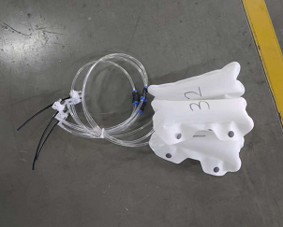
试验前
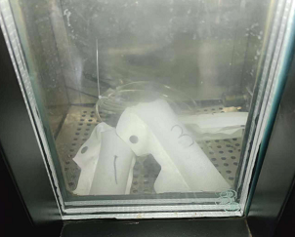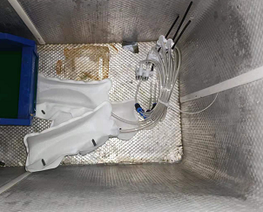
试验中
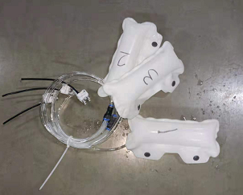
试验后
**报告结束**

